Protocolo B. Extracción total.

**Disposición del deck**

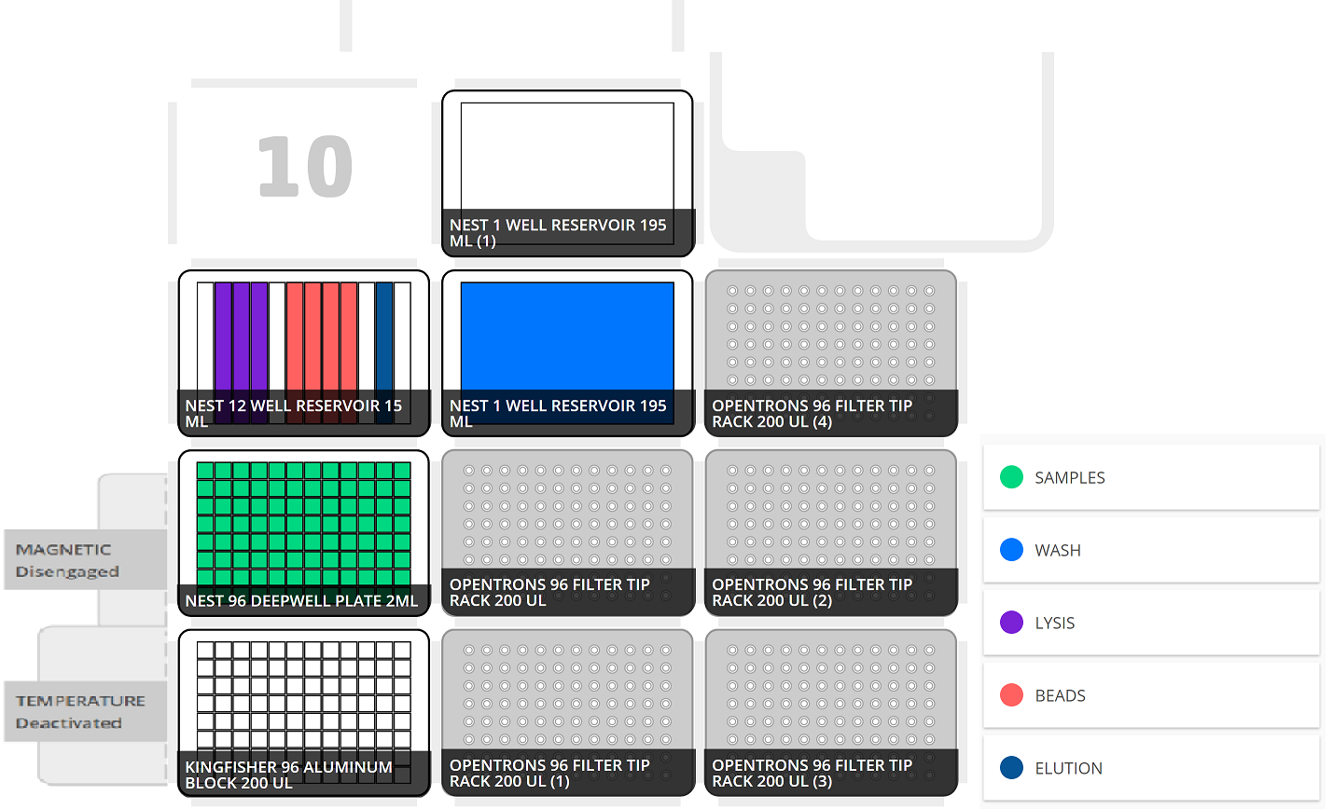

**Observaciones iniciales**

El protocolo no comenzará su ejecución hasta que el módulo de temperatura no haya alcanzado la temperatura marcada, se podrá activar previamente desde la aplicación de Opentrons. Tanto este módulo como el magnético deberán estar encendidos para poder arrancar el protocolo.

A continuación, se incluye una tabla con las cantidades a depositar en cada uno de los recipientes en función del número de muestras para las cantidades de cada reactivo definidas inicialmente. En los reservorios se deberá añadir una cantidad superior a la indicada para evitar que no se consiga aspirar líquido debido al volumen muerto.

|  |  |  |  |  |  |  |  |
| --- | --- | --- | --- | --- | --- | --- | --- |
|  |  | ***32 samples*** | | ***64 samples*** | | ***96 samples*** | |
|  | **Vol/sample (uL)** | **Nº Wells** | **Vol/well (uL)** | **Nº Wells** | **Vol/well (uL)** | **Nº Wells** | **Vol/well (uL)** |
| **Lysis** | 300 uL | 1 | 11100 | 2 | 10350 | 3 | 10100 |
| **Beads** | 420 uL | 2 | 7392 | 3 | 9856 | 4 | 11088 |
| **Elution** | 75 uL | 1 | 2775 | 1 | 5175 | 1 | 7575 |
| **Wash** | 2 x 300 uL | *RESERVOIR* | 22000 | *RESERVOIR* | 41400 | *RESERVOIR* | 60600 |

**Variables editables del protocolo**

* **NUM_SAMPLES.** Número de muestras contabilizando los espacios de control, es decir, un proceso completo se realizaría con el valor *96* (94 muestras + 2 controles).
* **LYSIS_VOLUME_PER_SAMPLE.** Volumen en μL de solución lysis con las beads que será transferido a cada una de las muestras.
* **WASH_VOLUME_PER_SAMPLE.** Volumen en μL de wash que será transferido a cada una de las muestras en cada uno de los lavados.
* **ELUTION_VOLUME_PER_SAMPLE.** Volumen en μL de elution que será transferido a cada una de las muestras y que posteriormente será transferido a la placa situada sobre el módulo de temperatura.
* **ELUTION_FINAL_VOLUME_PER_SAMPLE.** Volumen en μL de elution que será transferido a la placa final.
* **VOLUME_SAMPLE.** Volumen en μL de las muestras recibido de la estación A.
* **SET_TEMP_ON.** Variable que indica si se encenderán los módulos de temperatura (*True*) o se mantendrán apagados (*False*).
* **TEMPERATURE.** Grados centígrados a los que se mantendrán los módulos de temperatura en caso de que la variable *SET_TEMP_ON* tenga el valor *True*.

**Pasos del protocolo**

* **PASO 1. Transfer lysis.**
  + Por cada columna (8 muestras).
    - Se recogen 8 puntas (200 μL).
    - Se mueven 300 μL (x8) del canal correspondiente del reservorio multicanal a cada una de las muestras.
    - Se resuspenden 180 μL de las muestras 5 veces.
    - Se tiran las 8 puntas.
* **PASO 2. *Wait rest.***
  + Espera de 5 minutos.
* **PASO 3. *Transfer beads.***
  + Por cada columna (8 muestras).
    - Se recogen 8 puntas (200 μL).
    - Se mezcla el canal con la mezcla 10 veces en cada recogida.
    - Se mueven 420 μL (x8) del canal correspondiente del reservorio multicanal a cada una de las muestras. Al necesitarse varias recogidas en cada una se mezcla el canal de nuevo.
    - Se resuspenden 180 μL de las muestras 20 veces.
    - Se tiran las 8 puntas.
* **PASO 4. *Wait rest.***
  + Espera de 5 minutos.
* **PASO 5. *Incubate wait with magnet ON.***
  + Se levantan los imanes (ON).
  + Espera de 10 minutos.
* **PASO 6. *Remove supernatant.***
  + Por cada columna (8 muestras).
    - Se recogen 8 puntas (200 μL).
    - Se mueven 180 μL (x8), tantas veces como sea necesario para remover todo el sobrenadante, de cada pocillo del deepwell del slot 4 al reservorio de residuos. Se aspira desde el lado contrario del pocillo al que está actuando el imán.
    - Se tiran las 8 puntas.
* **PASO 7. *Magnet OFF.***
  + Se bajan los imanes (OFF).
* **PASO 8. *Transfer wash.***
  + Por cada columna (8 muestras):
    - Se recogen 8 puntas (200 μL)
    - Se mueven 300 μL (x8) del reservorio de wash a cada uno de los pocillos del deepwell del slot 4. Se dispensa desde el lado del pocillo en el que se sitúa el imán.
    - Se resuspenden 180 μL del deepwell 10 veces.
    - Se tiran las 8 puntas.
* **PASO 9. *Incubate wait with magnet ON.***
  + Se levantan los imanes (ON).
  + Espera de 5 minutos.
* **PASO 10. *Remove supernatant.***
  + Por cada columna (8 muestras).
    - Se recogen 8 puntas (200 μL).
    - Se mueven 180 μL (x8), tantas veces como sea necesario para remover todo el sobrenadante, de cada pocillo del deepwell del slot 4 al reservorio de residuos. Se aspira desde el lado contrario del pocillo al que está actuando el imán.
    - Se tiran las 8 puntas.
* **PASO 11. *Magnet OFF.***
  + Se bajan los imanes (OFF).
* **PASO 12. *Transfer wash.***
  + Por cada columna (8 muestras):
    - Se recogen 8 puntas (200 μL)
    - Se mueven 300 μL (x8) del reservorio de wash a cada uno de los pocillos del deepwell del slot 4. Se dispensa desde el lado del pocillo en el que se sitúa el imán.
    - Se resuspenden 180 μL del deepwell 10 veces.
    - Se tiran las 8 puntas.
* **PASO 13. *Incubate wait with magnet ON.***
  + Se levantan los imanes (ON).
  + Espera de 5 minutos.
* **PASO 14. *Remove supernatant.***
  + Por cada columna (8 muestras).
    - Se recogen 8 puntas (200 μL).
    - Se mueven 180 (x8), tantas veces como sea necesario para remover todo el sobrenadante, de cada pocillo del deepwell del slot 4 al reservorio de residuos. Se aspira desde el lado contrario del pocillo al que está actuando el imán.
    - Se tiran las 8 puntas.
* **PASO 15. *Allow dry.***
  + Espera de 10 minutos.
* **PASO 16. *Magnet OFF.***
  + Se bajan los imanes (OFF).
* **PASO 17. *Transfer elution.***
  + Por cada columna (8 muestras):
    - Se recogen 8 puntas (200 μL)
    - Se mueven 75 μL (x8) del canal 7 del reservorio multicanal a cada uno de los pocillos del deepwell del slot 4. Se dispensa desde el lado del pocillo en el que se sitúa el imán.
    - Se resuspenden 75 μL del deepwell 5 veces.
    - Se tiran las 8 puntas.
* **PASO 18. *Wait rest.***
  + Espera de 5 minuto.
* **PASO 19. *Incubate wait with magnet ON.***
  + Se levantan los imanes (ON).
  + Espera de 10 minutos.
* **PASO 20. *Transfer to elution plate.***
  + Se recogen 8 puntas (200 μL)
  + Por cada columna (8 muestras):
    - Se recogen 8 puntas (200 μL)
    - Se mueven 50 μL (x8) del depwell del slot 4 a la placa situada en el módulo de temperatura (slot 1).
    - Se tiran las 8 puntas.